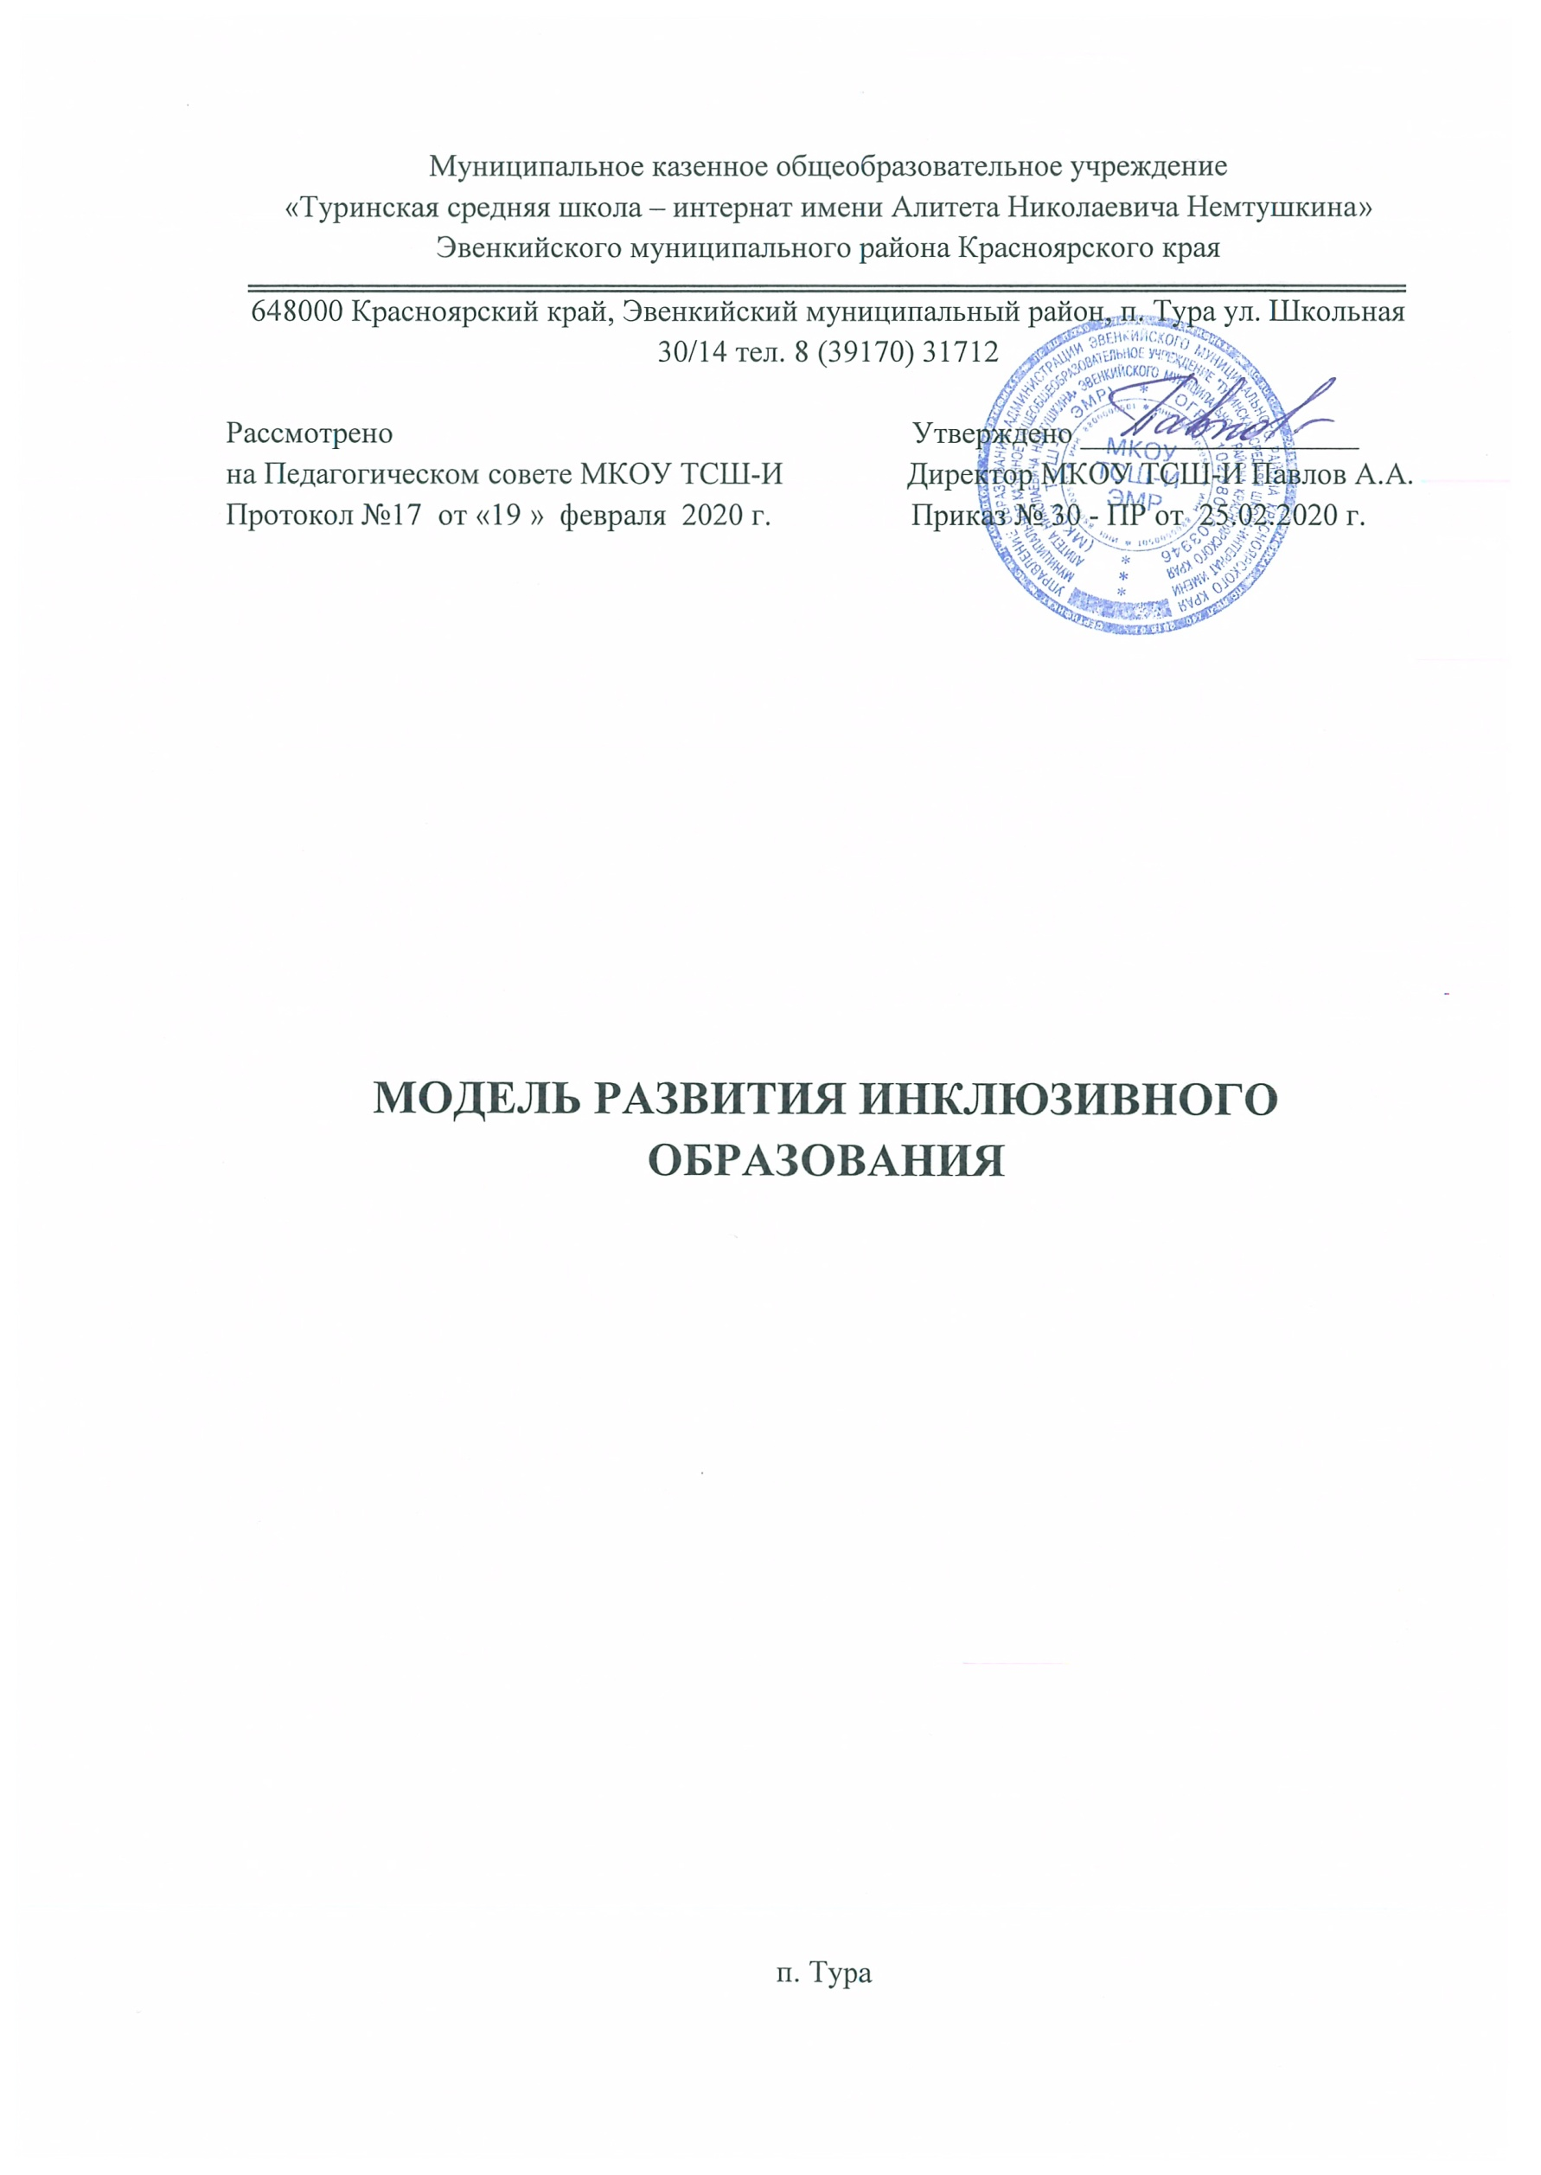

**Содержание**

1. Введение………………………………………………………………………………….3
2. Анализ состояния инклюзивного образования в школе- интернате…………………3
3. Целевой компонент модели……………………………………………………………..5
4. Структурно- функциональный компонент модели……………………………………6
5. Содержательно- технологический компонент модели………………………………..6
6. Управление развитием инклюзивного образования…………………………………..8
7. Комплексная оценка развития инклюзивного образования…………………..……..11
8. **Введение**

Модель развития инклюзивного образовании в МКОУ «Туринская средняя школа-интернат имени Алитета Николаевича Немтушкина» Эвенкийского муниципального района Красноярского края (**далее школа**) предназначена для целостного понимания и проведения работы образовательной организацией в части соблюдения прав детей с ограниченными возможностями здоровья и формирования доступного образования для всех участников образовательного процесса. Модель является инструментом управления развитием инклюзивного образования в школе.

Нормативным основанием разработки модели являются национальный проект «Образование», Концепция развития инклюзивного образования в Красноярском крае на 2017-2025 годы, Устав МКОУ ТСШ-И, другие нормативные правовые акты, регламентирующие реализацию инклюзивного образования в Российской Федерации.

1. **Анализ состояния организации инклюзивного образования в школе**

В 2019-20 учебном году в школе обучается 16 обучающихся ОВЗ:

- 1 учащийся с расстройством аутистического спектра;

- 2 учащихся с задержкой психического развития;

- 3 учащихся с нарушениями речи;

-6 учащихся с легкой умственной отсталостью(интеллектуальными нарушениями) в форме инклюзивного обучения;

- 1 учащийся с умеренной умственной отсталостью (интеллектуальными нарушениями) по специальной индивидуальной программе реабилитации;

- 1 учащийся (вариант 6.2) обучается на дому;

- 2 обучающихся- дети- инвалиды.

Для каждой категории обучающихся с ОВЗ предусматривается разработка соответствующей адаптированной образовательной программы (далее АОП). Основаниями для разработки и реализации АОП являлись: рекомендации психолого- медико- педагогической комиссии, согласие родителей(законных представителей). АОП разрабатываются на основе федерального государственного образовательного стандарта образования, в соответствии с федеральным законом «Об образовании в РФ», с учетом примерных основных образовательных программ, которые размещены в федеральном реестре примерных основных общеобразовательных программ(http://fgosreestr.ru/).

В школе нет коррекционного класса, 14 учащихся обучаются в общеобразовательных классах, 2- на дому.

Все обучающиеся с ОВЗ и дети- инвалиды посещают внеурочные занятия и участвуют во всех классных и общешкольных мероприятиях.

Все педагоги, реализующие АООП, прошли курсы повышения квалификации. Узкие специалисты: 0,5 ставки- педагог- психолог, 0,5 ставки- учитель- логопед, 0,5 ставки- учитель- дефектолог, 1,0 ставки- тьютор. Занятия с узкими специалистами проходят согласно учебному плану по 2 раза в неделю. Все специалисты имеют рабочие программы для проведения занятий.

В 2019-2020 учебном году проведены консультации с учителями с целью ознакомления с организацией обучения учащихся с ОВЗ, выработкой общих подходов к организации режима обучения на разных уроках и во внеурочной деятельности(ограничение физических нагрузок, соблюдение режима питания, увеличение времени для выполнения задания и т.д.).

Для проведения психолого-педагогической оценки динамики развития ребенка и определения механизмов и конкретных способов реализации индивидуального образовательного маршрута (на основании результатов диагностики и рекомендаций, полученных от ПМПК) и, в частности, для разработки индивидуальной образовательной программы и оценки результативности выбранных методов и технологий помощи ребенку и его адаптации в школе действует психолого- педагогический консилиум (далее ППК).

В начале года прошло расширенное заседание школьной ППК с приглашением родителей детей с ОВЗ для определения потребностей учащихся, а также направлений коррекционной работы. На заседаниях ППК рассматривались вопросы, связанные с обеспечением прав детей ОВЗ, изучение индивидуальных особенностей вновь поступивших детей 1 класса, рассматривалась динамика развития детей с ОВЗ, проведены 6 внеплановых заседания по запросу родителей , 10 обучающихся получили услугу комплексного психолого- педагогического обследования.

В школе есть Паспорт доступности объектов, разработана и реализуется «Дорожная карта». Официальный сайт школы адаптирован для лиц с нарушением зрения- функционирует версия для слабовидящих.

Для качественной работы с таким количеством детей с ОВЗ нужен штатный педагог- психолог, логопед и дефектолог, на данный момент в школе работают совместители, также отсутствует кабинет СБО(занятия проводятся в библиотеке), один кабинет для узких специалистов.

Школа организует работу по исполнению перечня мероприятий по психолого-педагогической реабилитации детей, затем загружает отчет в КИАСУО.

1. **Целевой компонент**

В соответствии с пунктом 1 статьи 5 Федерального закона от 29.12.2012 №273-ФЗ «06 образовании в Российской Федерации» необходимо в максимальной степени способствовать получению образования лицам с ОВЗ, в том числе посредством инклюзивного образования.

**Цель модели:** Обеспечение доступного и качественного образования детям с ограниченными возможностями здоровья с учетом их особых образовательных потребностей.

**Задачи:**

**1.** Обеспечение вариативности предоставления образовательных услуг детям с ОВЗ.

2. Создание условий для оказания услуг психолого-педагогической, методической, консультативной помощи родителям.

3. Обеспечение комплексного психолого -педагогического сопровождения детей с ОВЗ.

4. Формирование системы методического обеспечения и сопровождения инклюзивного образования, совершенствование профессиональной компетентности педагогов, специалистов.

5. Обеспечение доступной среды (специальных условий).

**Основные условия функционирования модели:**

- формирование кадрового ресурсного обеспечения;

- включение детей с особыми образовательными потребностями в образовательный процесс;

- организация материально-технического, нормативно-правового, учебно­методического, информационного сопровождения инклюзивного образования.

**4. Структурно- функциональный компонент модели**

**ВНЕШНИЕ ПАРТНЁРЫ**:

ТПМПК, медицинское учреждение, учреждение социальной защиты

1. **Содержательно- технологический компонент модели**

Технологическая часть

Содержательная часть

Механизмом реализации содержательно-технологического компонента

является реализация адаптированных программ, программ внеурочной деятельности, программы коррекционно-развивающих курсов, учебные планы, технологии, методы, приемы и средства обучения, урочную и внеурочную деятельность с учетом особенностей детей, сопровождение детей с ОВЗ, их семей.

Предлагаемая нами модель предполагает организацию системы обучения и комплексного сопровождения в образовательном процессе детей с ограниченными возможностями здоровья совместно с нормально развивающимися сверстниками в условиях общеобразовательной школы.

Зачисление в класс инклюзивного обучения производится только с согласия родителей (законных представителей) на основании их заявления и заключения ТПМПК. При этом соблюдается предельная наполняемость класса, число детей с ОВЗ в инклюзивном классе.

На основе рекомендаций ТПМПК разрабатывается и утверждается адаптированная основная образовательная программа. Специфика образовательного процесса в классе инклюзивного обучения состоит в организации индивидуальных и групповых коррекционно-развивающих занятий для детей с ОВЗ, психолого-педагогическое сопровождение детей с ОВЗ в соответствии с рекомендациями ТПМПК. Его осуществляют специалисты: учитель-логопед, учитель-дефектолог, педагог-психолог, учитель начальных классов, тьютор, социальный педагог.

Разрабатываются и вносятся изменения в нормативные документы школы в соответствии с законодательными актами РФ, Красноярского края, муниципалитета –эту роль берет на себя администрация школы, которая является организатором всей работы, в частности, находит нормативно-правовое обоснование происходящих в образовательной организации процессов, устанавливает сотрудничество с другими учреждениями для сопровождения образовательного процесса.

Педагог, работающий в инклюзивном классе, должен обладать специальной профессиональной подготовкой. В его функционал входят контроль за реализацией индивидуальной коррекционной работы, психолого-педагогического сопровождения, оценивание образовательных результатов учащихся, уровня сформированности общеучебных навыков, мониторинг результатов обучения. Он выбирает технологии, методы, приемы и средства обучения.

Итогом деятельности на этом этапе является заключение школьного консилиума, в котором обосновывается необходимость продолжения обучения ребенка по образовательной программе, рекомендованной ТПМПК, и ее индивидуализации в соответствии с возможностями ребенка, процесса психолого-педагогического сопровождения ребенка с ОВЗ, необходимая корректировка программы сопровождения, компонентов деятельности специалистов, определяется следующий период обучения и воспитания ребенка в соответствии с измененными компонентами образовательной программы.

В ситуации, когда эффективность реализации образовательной программы, рекомендованной ТПМПК, программ психолого-педагогического сопровождения ребенка с ОВЗ минимальна, отсутствует или имеет отрицательную направленность, консилиумом может быть принято решение о необходимости повторного прохождения ТПМПК с целью изменения специальных условий для получения общего образования, коррекции нарушений развития и социальной адаптации, определения формы получения образования, образовательной программы, которую ребенок может освоить.

1. **Управление развитием инклюзивного образования**

Одним из важных условий организации инклюзивного процесса является командная работа сотрудников. Управленческая команда—это группа специалистов, объединенная пониманием перспективы развития инклюзивного образования в ОО и проводящая в коллективе единую политику по достижению поставленных целей. Функционирование и развитие инклюзивного образования зависит от обмена информацией и способности людей совместно решать проблемы и задачи. Командная работа способствует:

* более успешной работе ОО в условиях инклюзивного образования;
* быстрой адаптации образовательной системы к изменениям во внешней среде,
* четкому реагированию на изменение образовательного запроса;
* модернизации организационной системы управления реализации модели.
* инициирует шаги по созданию специальных условий для обучения детей с ОВЗ.

**План мероприятий («дорожная карта») по реализации Модели**

|  |  |  |  |
| --- | --- | --- | --- |
| № п/п | Мероприятие | Сроки проведения | Ответственные |
| 1 | 2 | 3 | 4 |
| 1. Организационные мероприятия | | | |
| 1.1 | Проведение педагогического совета школы по организации работы с детьми с ОВЗ | август | Педагог-психолог |
| 1.2 | Составление и утверждение адаптированных основных образовательных программ для разных категорий детей с ОВЗ | август | Заместитель директора по УВР, директор |
| 1.3 | Составление и утверждение индивидуальных учебных планов обучающихся по АООП | август | Заместитель директора по УВР, директор |
| 1.4 | Организация инклюзивного обучения детей с ограниченными возможностями здоровья, в том числе детей-инвалидов с учетом рекомендаций ТПМПК | в течение учебного года | Заместитель директора по УВР, педагог-психолог, логопед, классные руководители |
| 1.5 | Обновление школьного банка данных детей с ограниченными возможностями здоровья, в том числе детей - инвалидов | в течение учебного года | Заместитель директора по УВР |
| 1.6 | Формирование плана повышения квалификации педагогических работников по инклюзивному образованию. | октябрь | Заместитель директора по УВР |
| 1.7 | Участие педагогических работников в курсах повышения квалификации по инклюзивному образованию | По графику | Заместитель директора по УВР |
| 1.8 | Организация и проведение школьных психолого-педагогических консилиумов | согласно графика | Заместитель директора по УВР |
| 1. Содействие в социализации и адаптации детей с ограниченными возможностями здоровья | | | |
| 2.1 | Психолого-педагогическое сопровождение всех участников образовательного процесса по вопросам инклюзии (обучающиеся, родители, педагоги). В том числе, организация и проведение родительских собраний по вопросам инклюзии, индивидуальных консультаций. | В течение учебного года | Заместитель директора по УВР, педагог-психолог, логопед, классные руководители |
| 2.2 | Учебно-методическое обеспечение педагогов и обучающихся с ограниченными возможностями здоровья, в том числе детей-инвалидов | в течение учебного года | Заместитель директора по УВР, библиотекарь |
| 2.3 | Проведение коррекционно-развивающей работы по программам для различных категорий детей с ОВЗ | по плану работы | педагог-психолог, логопед |
| 2.4 | Посещение детей-инвалидов на дому, обследование социально-бытовых условий проживания | в течение учебного года | Социальный педагог, педагог-психолог |
| 2.5 | Проведение выставок творчества, конкурсов, внеклассных и внешкольных мероприятий с участием детей-инвалидов | в течение учебного года | Заместитель директора по УВР, классные руководители, социальный педагог  Педагог- организатор |
| 2.6 | Проведение профилактических мероприятий, направленных на развитие толерантности | в течение учебного года | Заместитель директора по ВР, классные руководители, педагог-психолог, социальный педагог |
| 1. Аналитико-статистическая деятельность | | | |
| 3.1 | Мониторинг численности детей с ОВЗ и детей-инвалидов, обучающихся инклюзивно | сентябрь, февраль | Классные руководители, педагог-психолог |
| 3.2 | Мониторинг численности детей с ОВЗ, прошедших ТПМПК | в течение учебного года | педагог-психолог |
| 3.3 | Выявление обучающихся, имеющих проблемы в усвоении образовательной программы | в течение учебного года | Классные руководители, педагог-психолог, логопед, социальный педагог. |
| 1. Нормативно- правовое регулирование Модели | | | |
| 4.1 | Создание нормативно- правовой базы, регламентирующей обучение инвалидов и лиц с ОВЗ | ежегодно | Администрация школы |
| 4.2 | Создание Модели развития инклюзивного образования | сентябрь | Заместитель директора по УВР |

1. **Комплексная оценка развития инклюзивного образования**

Рефлексивно- оценочный компонент обеспечивает комплексную оценку развития инклюзивного образования в школе, включает проведение рефлексивно-аналитических, диагностических и мониторинговых процедур (методика изучения удовлетворенности учащихся, родителей и учителей деятельностью ОО, социометрия, анкетирование, контрольные срезы, результаты ТПМПК, диагностические процедуры, всероссийские проверочные работы), разработку критериев определения уровня образовательных результатов обучающихся.